題目 : 期中project

111學年度第1學期

老師：朱守禮　老師

學生： 徐梓薰 11027114

李若菱 11027133

游婕歆 11027149

**程式說明**

1. name.s :

我們先將name的字串，組別、三個組員的名字和一些標題，分別叫做msg123...、No、member1、2、3，存入data段。並且在text段分別宣告全域的name、No、member1、2、3。

name:

一開始我們先把lr備份到stack裡，因為在bl printf時會改變lr的位置。接著我們把mas1的位置給r0後並bl printf印出裡面的內容，剩下的data段資料步驟同上，整個程式結束後return 0，告訴系統我們成功執行程式，最後還原lr回到原本指令的下一行。

1. id.s :

先把所需的字串、存放要輸入的inputid1、2、3，存入data段。並且在text段分別宣告全域的id、inputid1、2、3、sum、msg3。

id: 一開始我們把enter1(%d)的位置給r0，再把input_id1的位置給r1，然後bl scanf讀入使用者輸入的內容並把內容存入inputid1，並在第五行加入老師指定的指令subs r1 , pc, lr(當不確定是正還是負數或知道是負數時使用subs若為負cprs的n(negative)會亮起)，並在他的下一行加入adds r1, r1, lr把它抵銷掉，之後利用和讀入inputid1一樣的方式讀入inputid2，接著把inputid1的位址給r1，去memory(r1裡的位置)裡把得到的值給r1，再以同樣的方式處理inputid2，並把它們相加，然後再把input_id3讀入，再把他們相加。讓使用者輸入command，若是p就要跳到runp:把三個id加起來的值印出來，若不是則結束。整個程式結束後return 0，最後還原lr回到原本指令的下一行。

1. main.s :

先把所需的字串，存入data段。並且在text段分別宣告全域的main。

main : 一開始我們先把lr備份到stack裡，因為在call printf時會改變lr的位置。一開始呼叫name，再呼叫id，按照順序印出組別、學號、姓名，最後在印出學號的總和結束。整個程式結束後return 0，最後還原lr回到原本指令的下一行。

**設計重點說明**

1.

第五行加入老師指定的指令subs r1 , pc, lr，當不確定是正還是負數或知道是負數時使用subs，若為負cpsr中的n(negative)會亮起，並在他的下一行加入adds r1, r1, lr把它抵銷掉。

2.

使用bl printf印標題、組別、組員姓名等和bl scanf讀入學號及command

3.定址模式

ldr r1, [r1] (register immediate)

ldr r1, [r1], #0 (immediate pre-indexed)

ldrne r8, [r8, #0] (mmediate offset)

ldrne r8 [r8, r5] (register offset)

4.

addeq r4, r1, r2 (Z set (=))

addge r4, r4, #7 (Z set and V set, or N clear and V clear (>=))

ldrne r8 [r8, #0] (Z clear (!=))

5.

addeq r4, r1, r2 (r4 = r1 + r2)

mov r0, r1 (r0 = r1)

subs r1 , pc, lr (r1 = pc – lr )

**程式驗證結果**

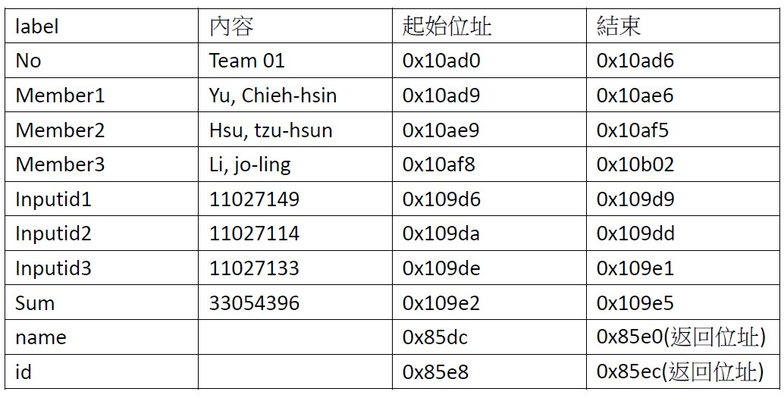

記憶體位置看法

在看inputid1,2,3時，因為一個int是4個bytes，在計算它的起始跟結束位置時是起始加上3。

在看字串時(No、member1、2、3)，因為它是利用char來看，一個char是1byte，在計算字串結束位置時，有幾個char就要往後加幾。

**No**

開始

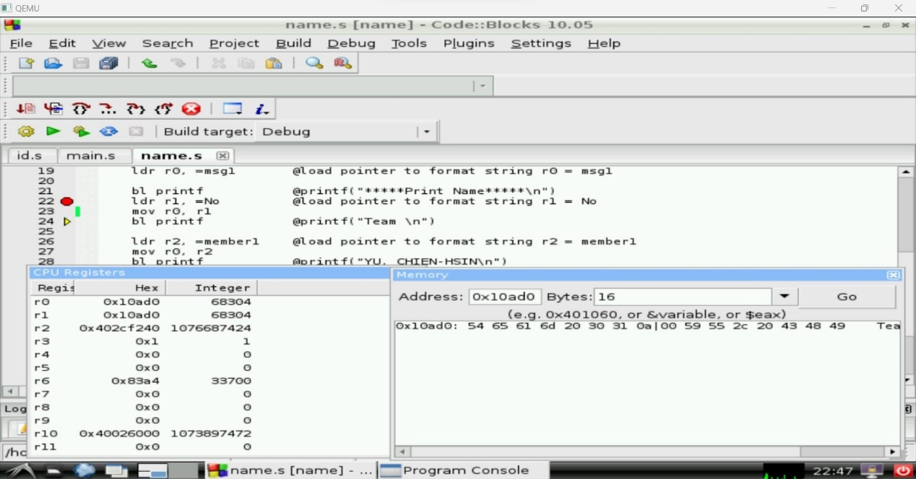

結束

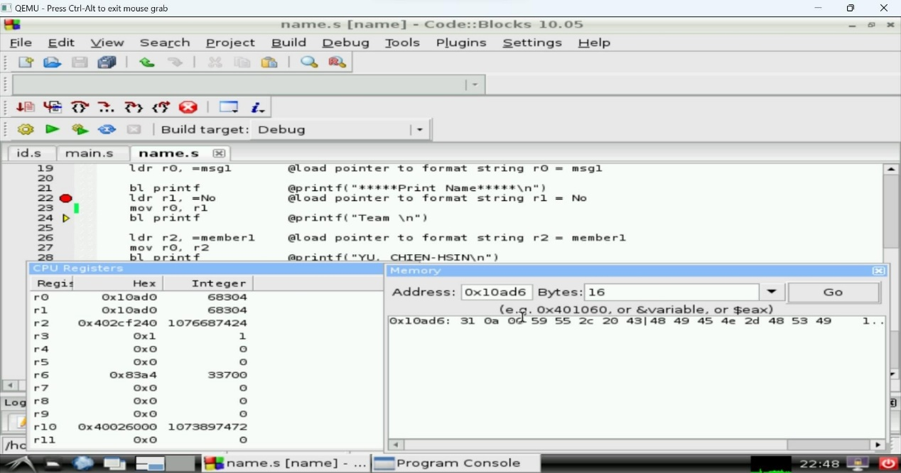

**Member1**

開始

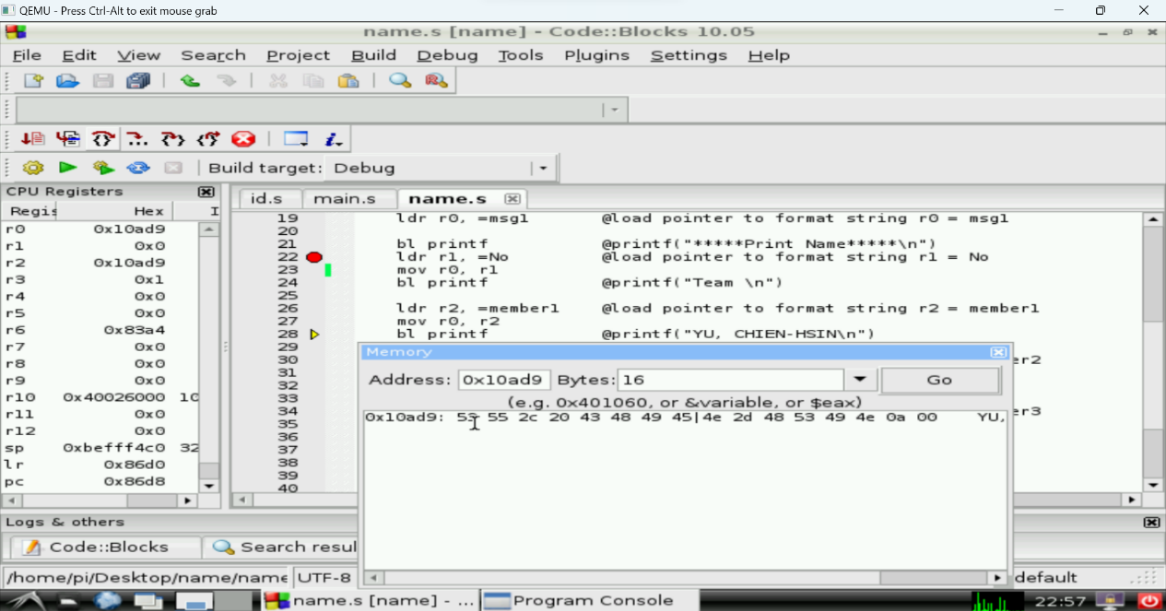

結束

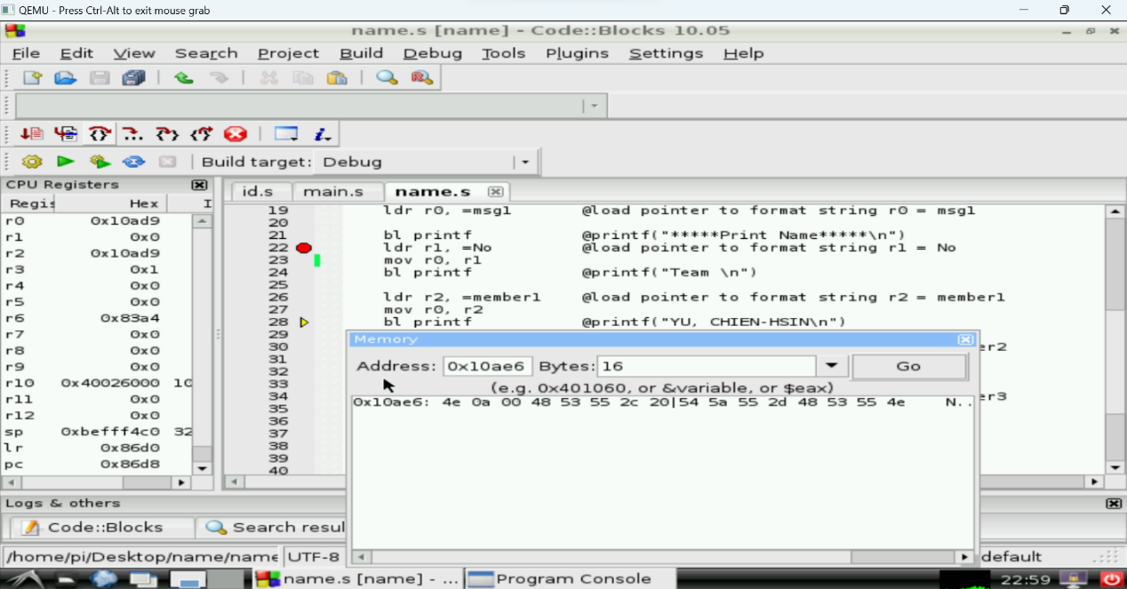

**Member2**

開始

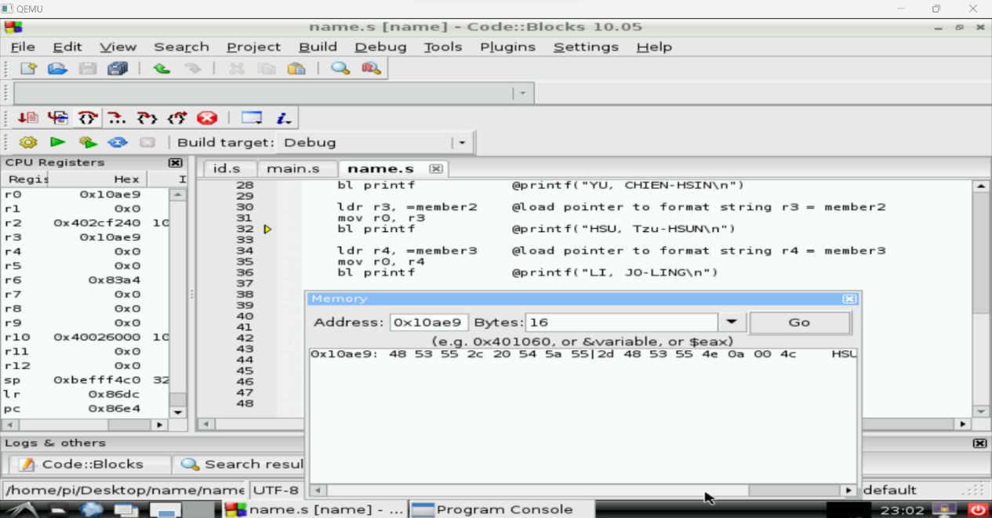

結束

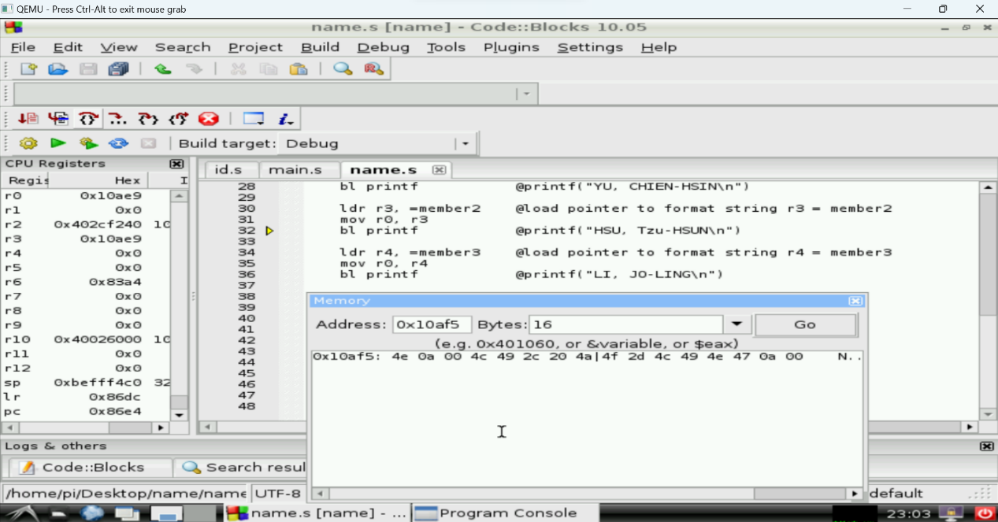

**Member3**

開始

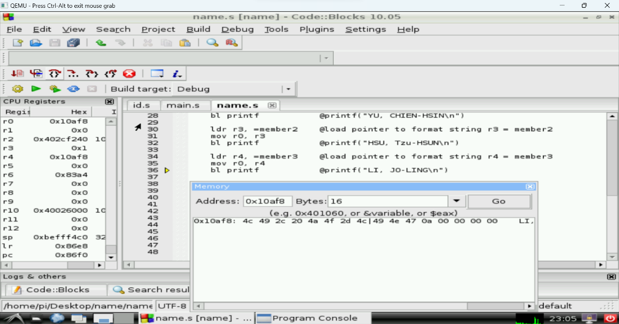

結束

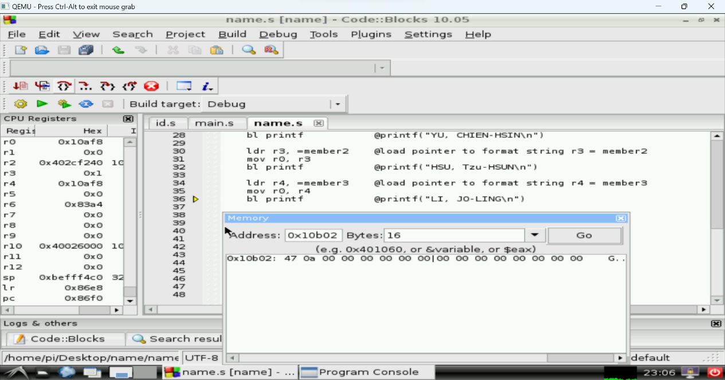

**Inputid1**

開始

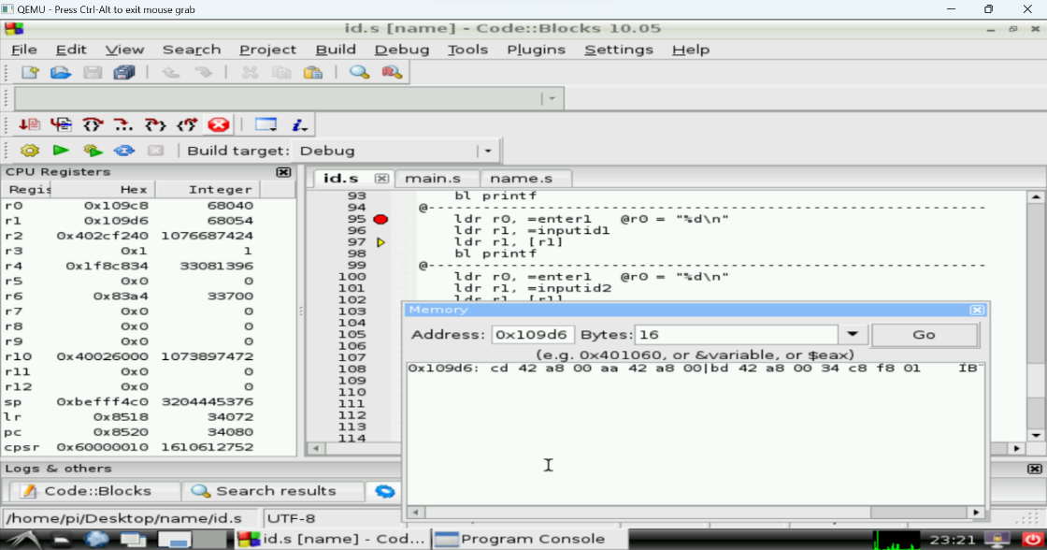

結束

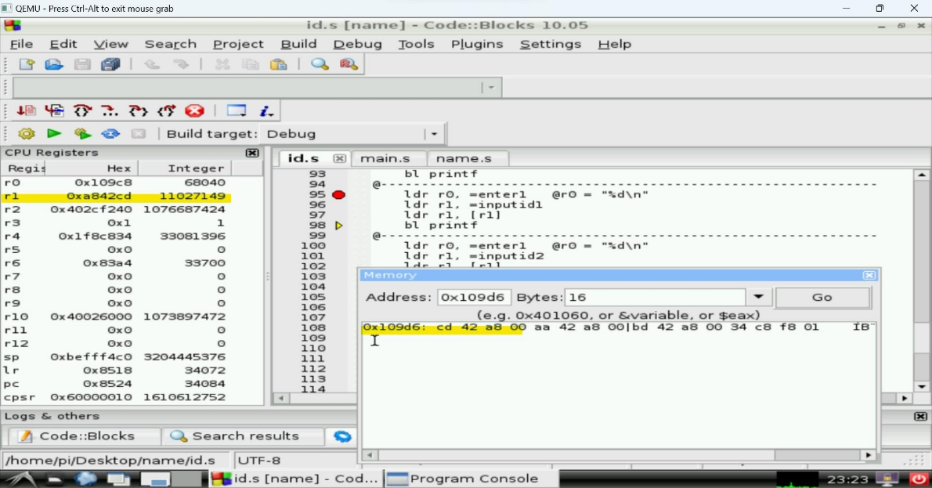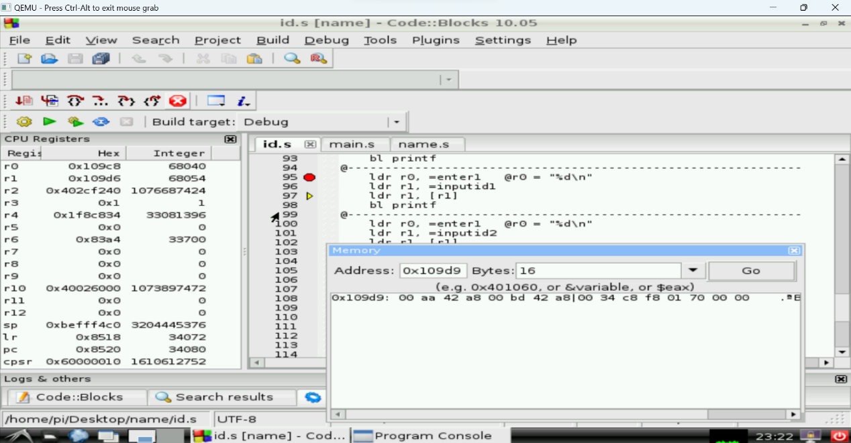

**Inputid2**

開始

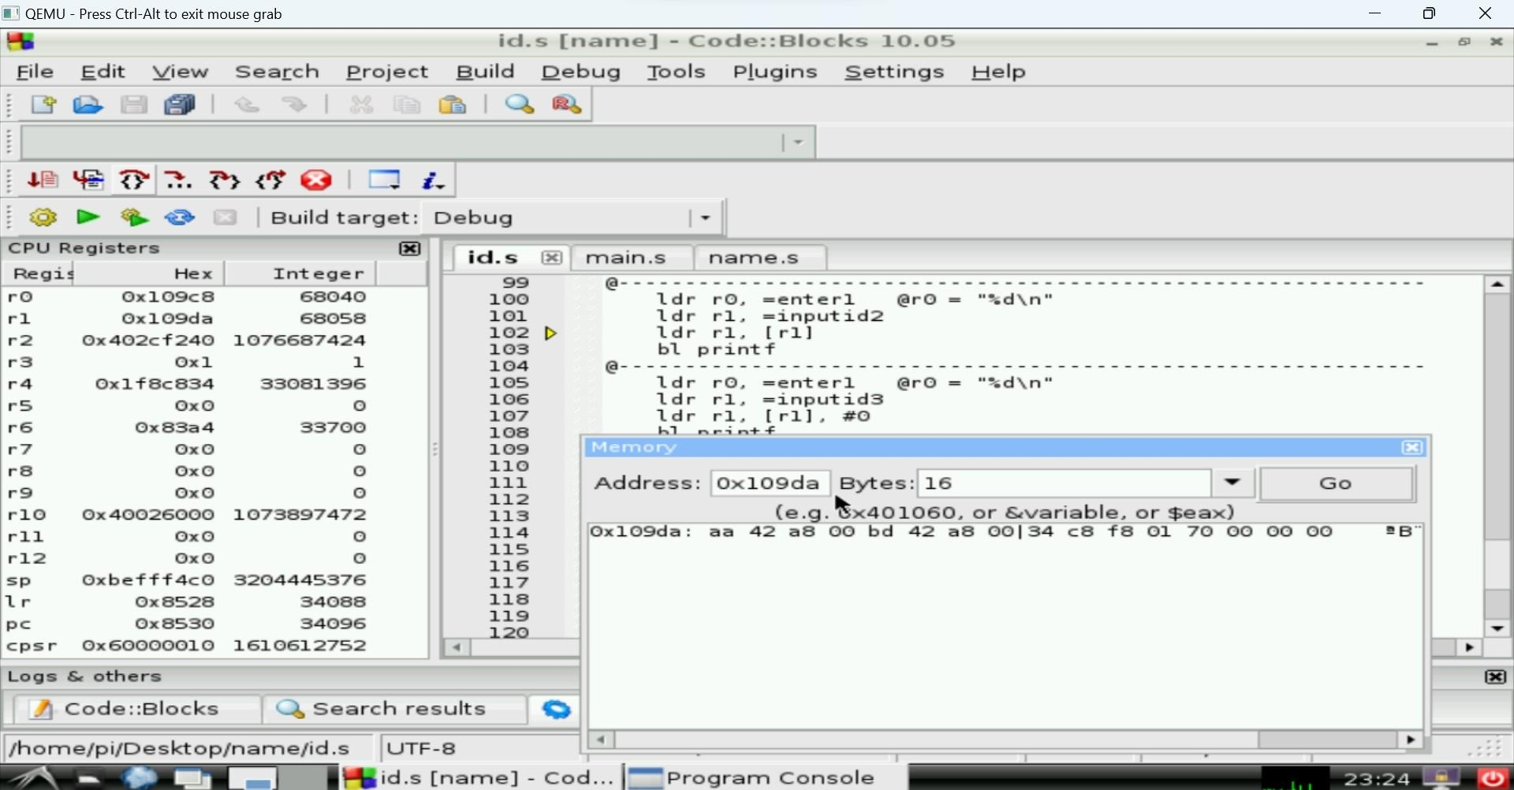

結束

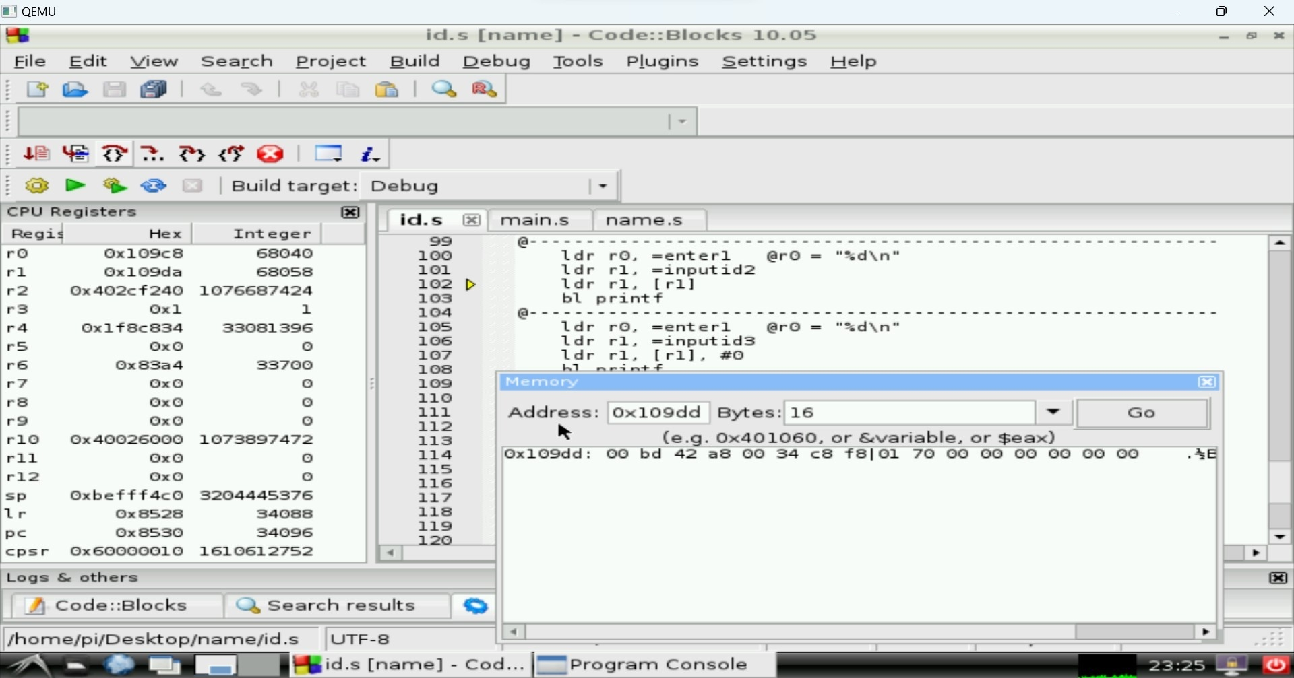

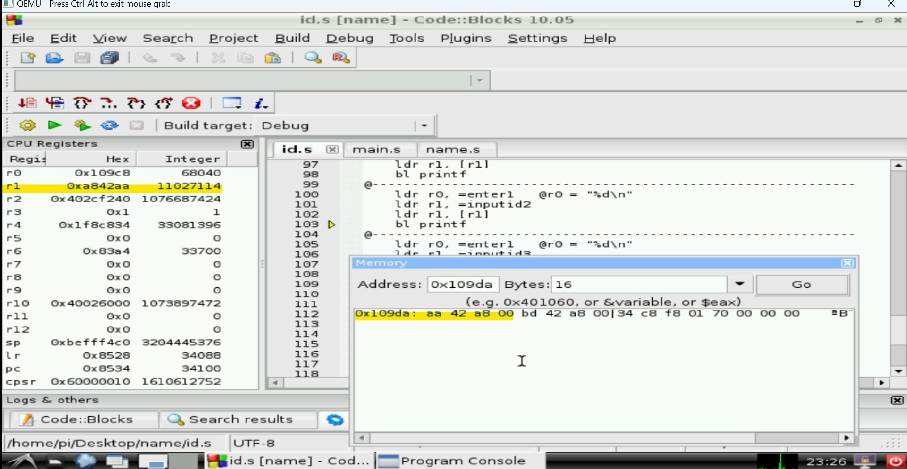

**Inputid3**

開始

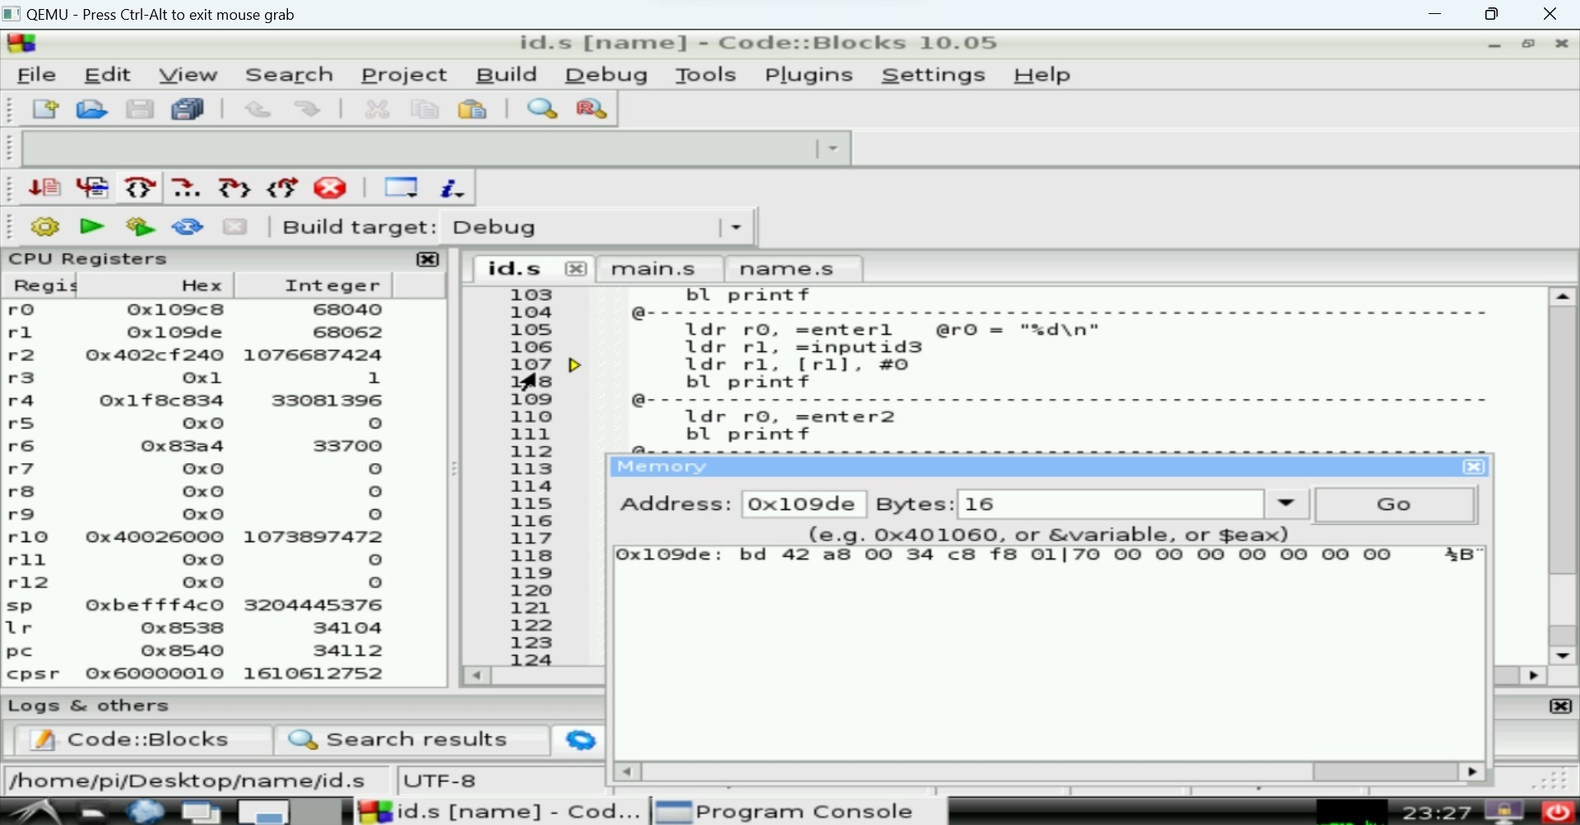

結束

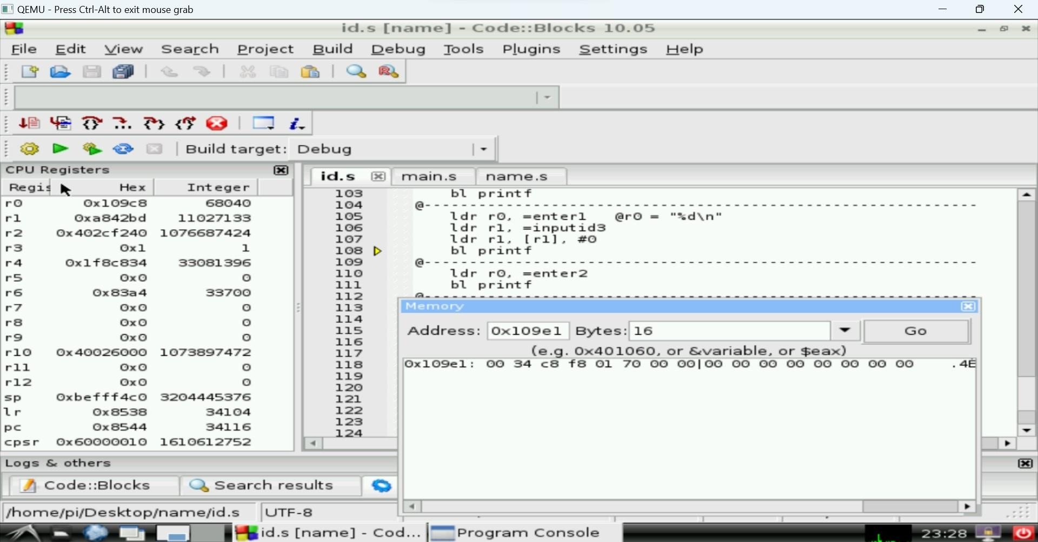

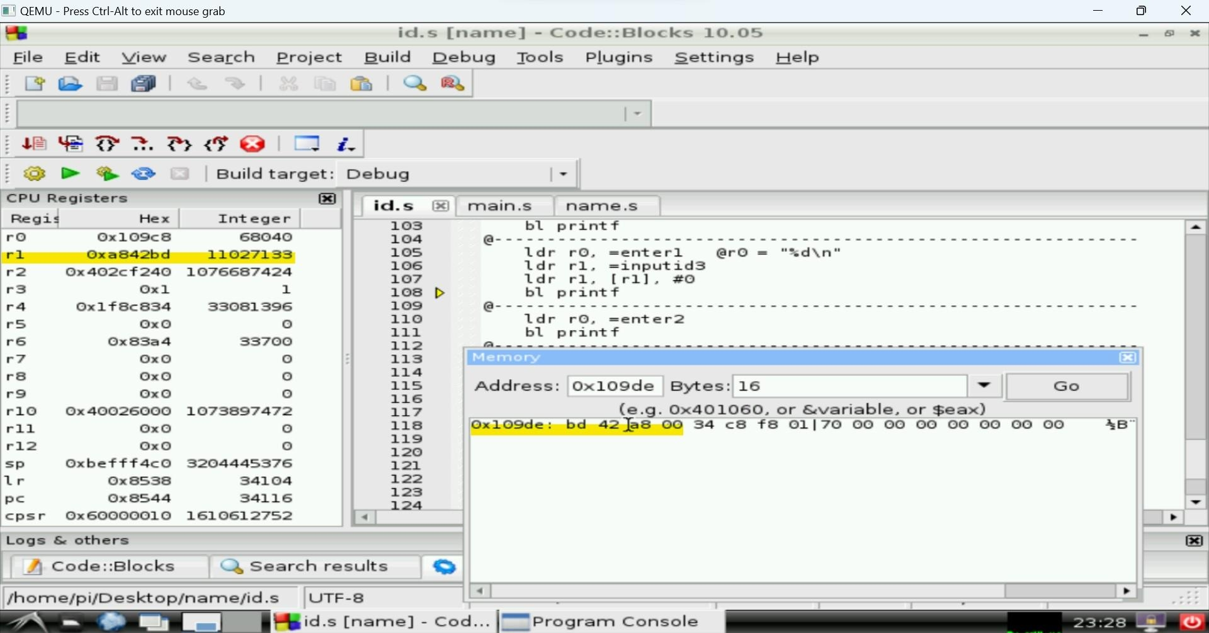

**Sum總和**

開始

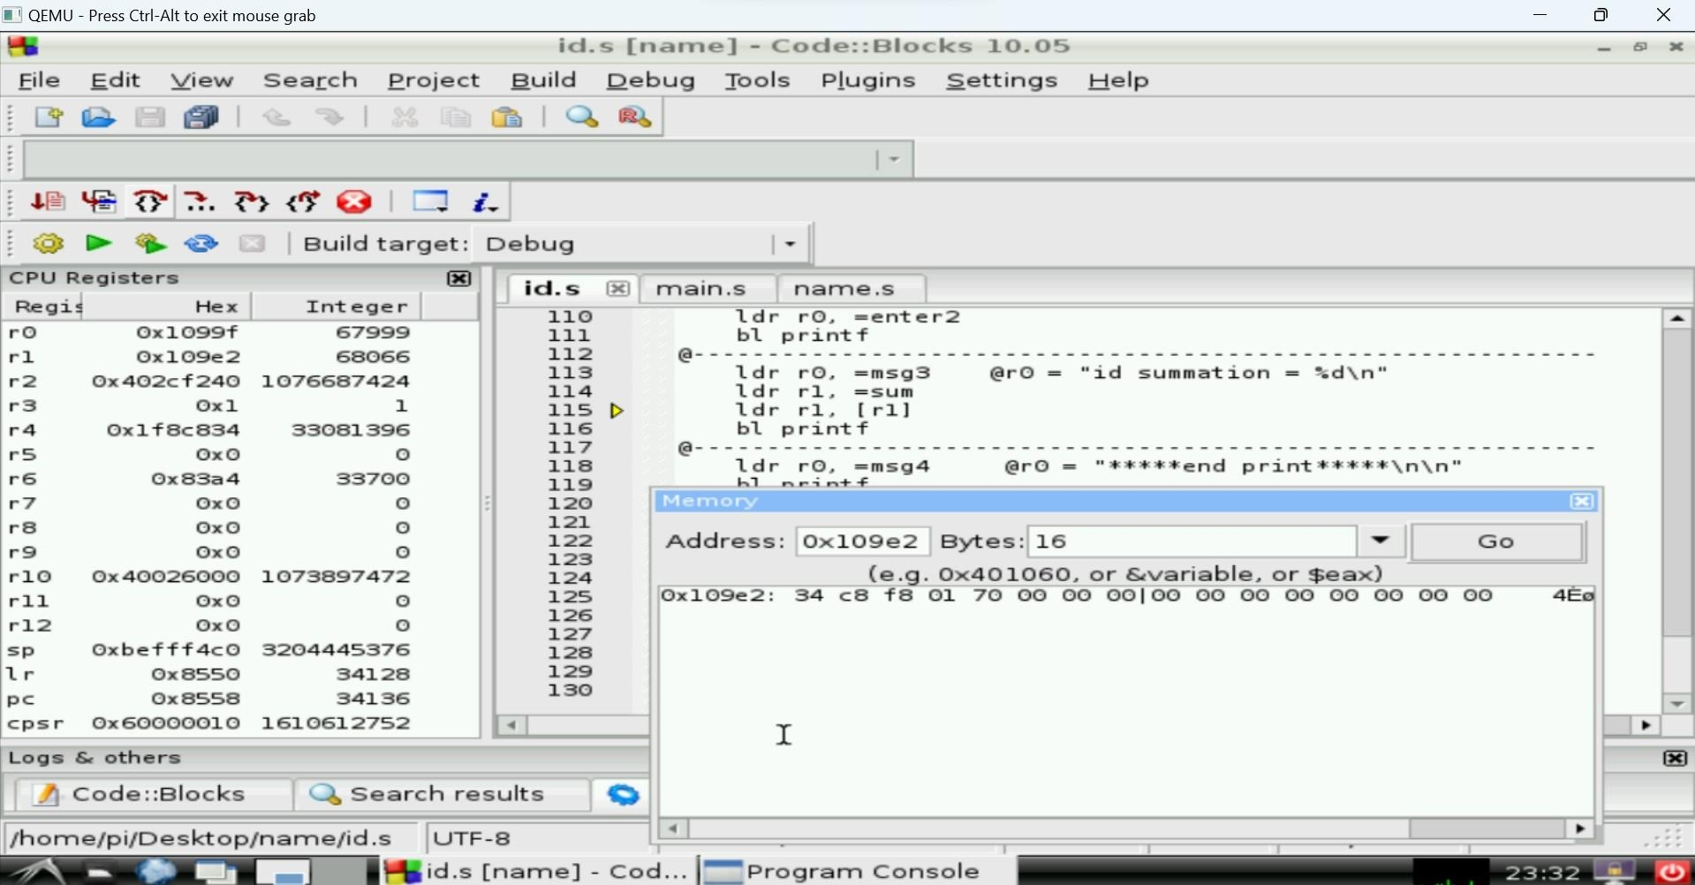

結束

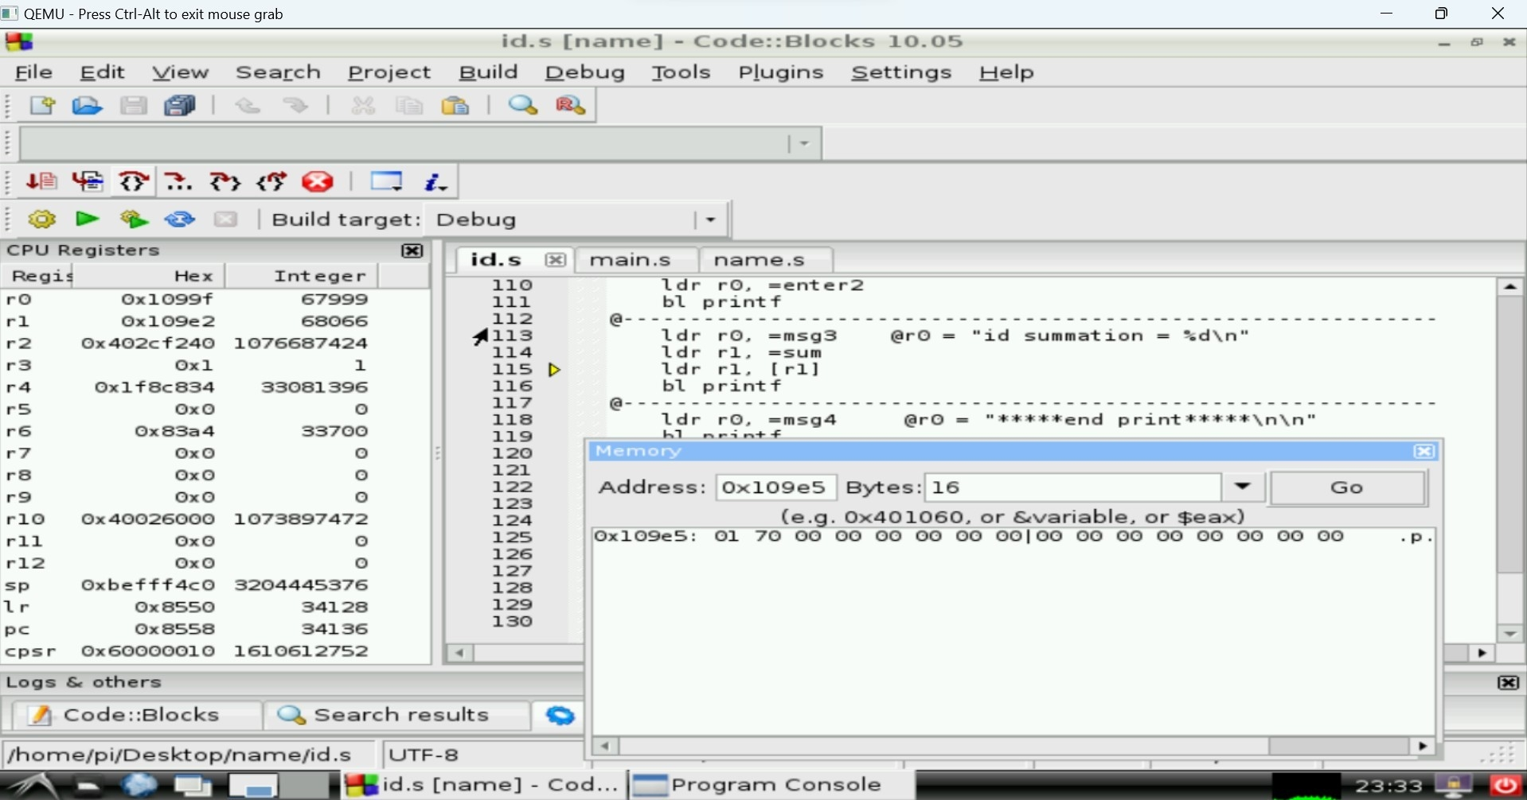

**Name.s**

所在位址

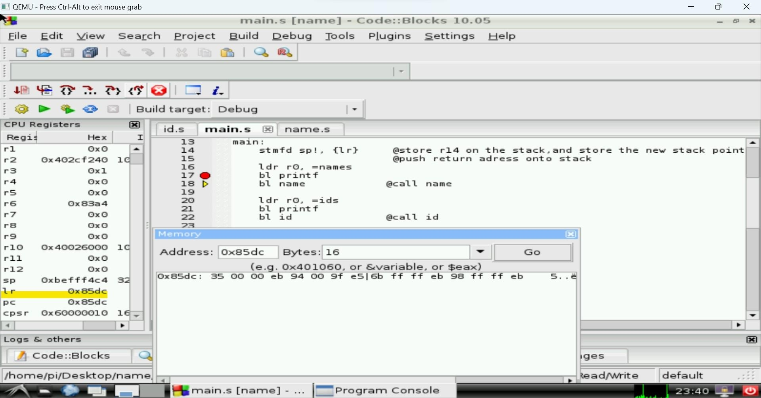

返回位址

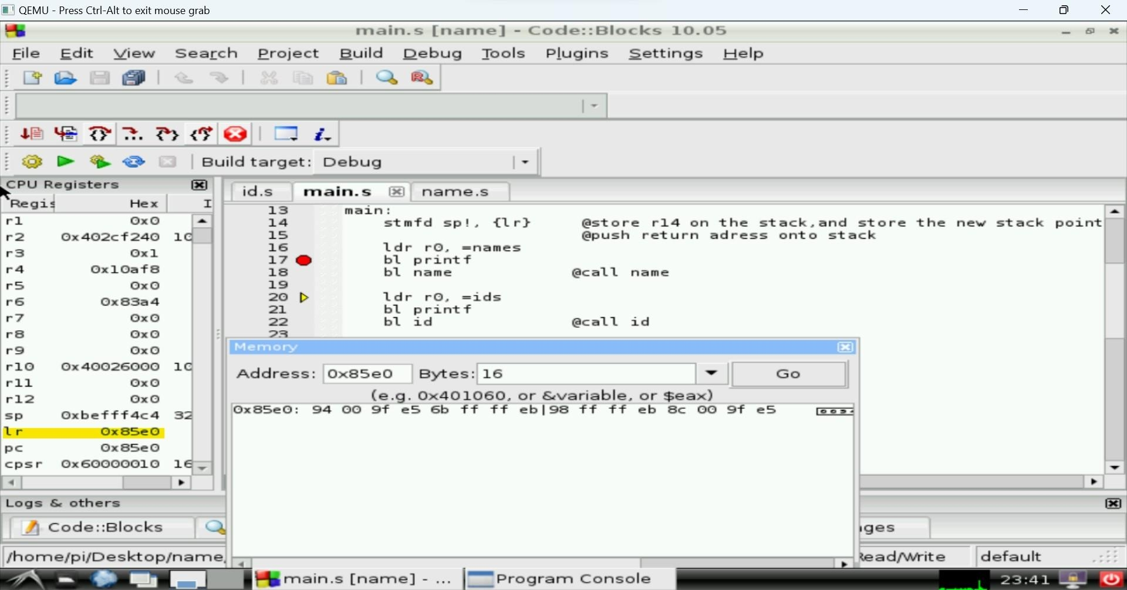

id

所在位址

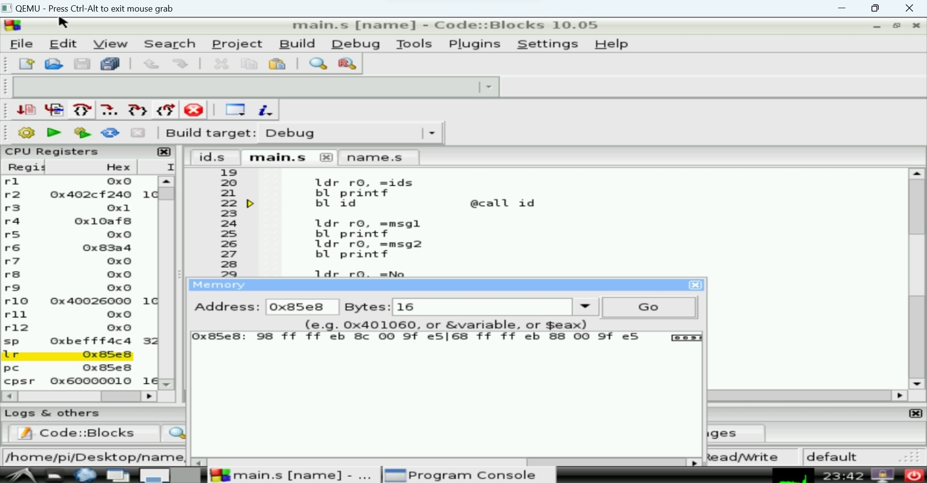

返回位址

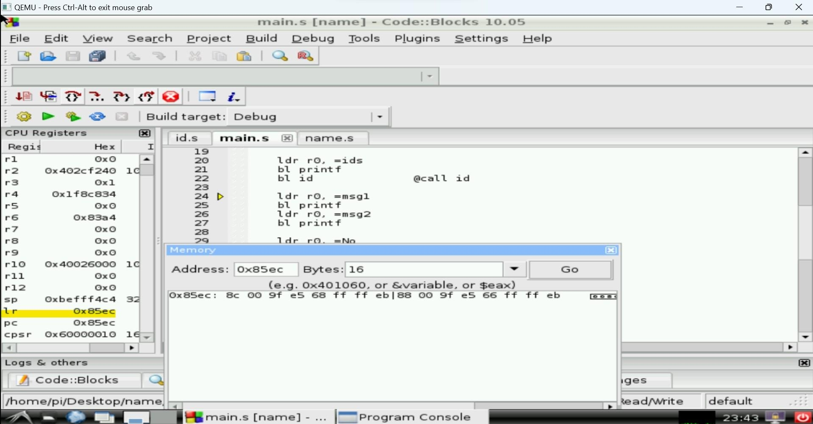

**心得感想**

一開始看完題目後完全不知道該如何下手，在寫name.s的時候發現應該跟課本print “hello world”應該是差不多的寫法於是就照著寫，就寫出來了但還是不太理解每一行到底是什麼意思，到寫了id.s的時候才比較理解為什麼要寫這些指令，就不是是照抄而已，有慢慢在理解。在寫main.s時因為只是在呼叫前面的兩個函式所以簡單很多寫得比前兩題快。

**分工**

程式撰寫及書面報告都是三個組員一起討論完成。